**МЕТОДИЧЕСКАЯ РАССЫЛКА № 11/2024**

**МУЗЕЙНАЯ АРТ-ТЕРАПИЯ:**

**теория и возможности метода в работе с замещающими семьями**

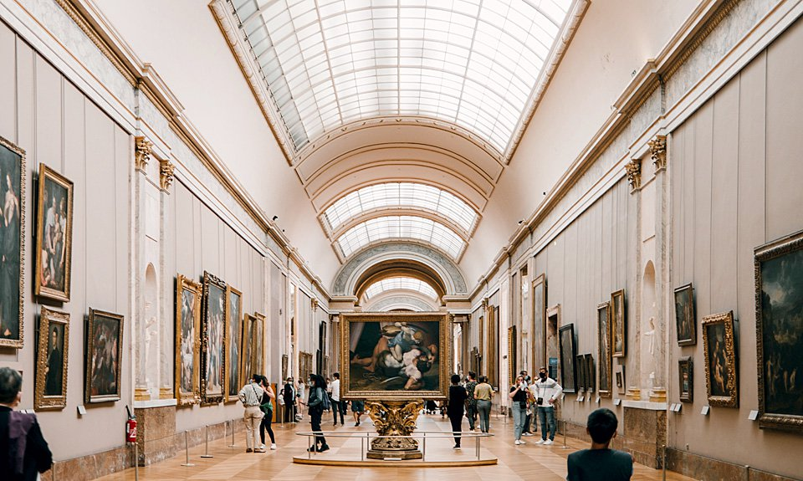

*Искусство – вечно,*

*Искусство – отвечает*

*потребностям души.*

*Искусство поддерживает*

*связь между поколениями.*

*Искусство исцеляет.*

**Музейная арт-терапия** – метод психологической работы, использующий возможности изобразительного искусства и музейной среды для достижения положительных изменений в эмоциональном, интеллектуальном и личностном развитии человека (О.В. Платонова).

Метод музейной арт-терапии использует музейную среду и изобразительное искусство для достижения положительных изменений в  личностном развитии человека, в его эмоциональной и когнитивной сферах.

Музейную арт-терапию выделяют в отдельную арт-терапевтическую практику. Первый случай использования искусства с целью исцеления психики людей зафиксирован в 1975 году, почти 50 лет назад, в США, когда психиатры приводили в музей пациентов и обсуждали произведения искусства. Позже в своих работах специалисты отмечали снижение тревоги у  пациентов, улучшение социализации и благоприятное воздействие искусства на их общее состояние.

Музей как место интеграции художественного, исторического и  эмоционального опыта человечества, является готовым пространством для проработки психологических и социальных процессов, происходящих у  человека.

**МЕХАНИЗМЫ РАБОТЫ МУЗЕЙНОЙ АРТ-ТЕРАПИИ**

**Механизм катарсиса** (с др.-греч. «Возвышение», «очищение») – духовное очищение, которое обычно возникает при сопереживании или восприятии произведения искусства. Этот механизм реализуется через отреагирование тех чувств, которые когда-то были заблокированы, но при этом сохранили свой дисфункциональный потенциал.

**Механизм сублимации.** При работе с символическими объектами/ художественным образом происходят перенос на содержание образа и их «контейнирование», тем самым достигается сброс напряжения и возможность переосмысления вытесненных, репрессированных содержаний бессознательного.

**Механизм амплификации.** Расширение субъективных смыслов, значений и контекстов, появляющихся в ходе анализа художественного произведения. Расшифровка явных и скрытых смыслов через символический язык.

**Механизм эмоциональной децентрации.** Заключается в возможности увидеть свою проблему со стороны, глазами другого человека или группы, выйти за пределы собственных ограничений.

**Механизм присвоения социально-нормативных личностных смыслов.** Содержание художественного образа соотносится с социальными нормами и семантикой национальной культуры, в рамках которой происходит становление и жизнь человека.

**Механизм психологической реконструкции.** Происходит трансформация преставлений о проблемной ситуации через работу с  художественным образом.

**Механизм психологического гомеостазирования.** Обеспечивает достижение внутреннего баланса через стабилизацию психоэмоционального фона посредством рефлексивного анализа художественного образа и  творческого внутреннего напряжения.

**Механизм культурной идентификации.** Происходит, когда клиент присваивает себе ценности, качества, копинги значимого предка, соотносит себя с символом, героем культуры через эмоциональный отклик и отношение с  ним.

**ЭТАПЫ РАБОТЫ МУЗЕЙНОГО АРТ-ТЕРАПЕВТА**

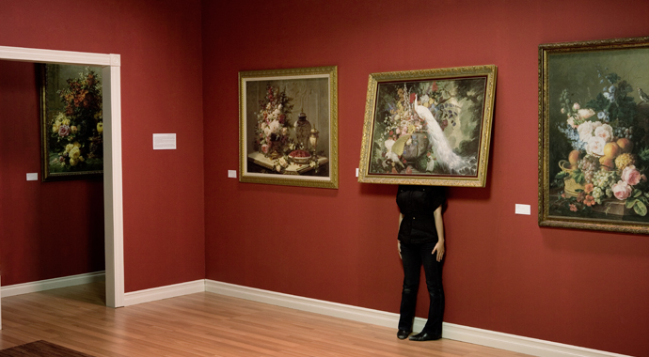

1) Вводная часть. Знакомство.

2) Работа на экспозиции / с  пространством музея или объектом искусства (20-35 мин.)

3) Творческая часть. Создание творческой работы или использование другой формы вербализации опыта.

4) Заключительная часть. Шерринг.

**ПРИМЕНЕНИЕ МУЗЕЙНОЙ АРТ-ТЕРАПИИ**

**С РАЗНЫМИ ВОЗРАСТНЫМИ ГРУППАМИ**

**Этапы взаимодействия специалистов с детьми**

1) Кинестетический. Знакомство с возможностями собственного тела.

2) Сенсорный. Процесс знакомства с художественными образами через сенсорные каналы.

3) Образный. Обращение к образному мышлению, через яркие и  выразительные произведения искусства. Рекомендовано использовать беспредметную живопись.

4) Иконический. Использование театрализованной формы работы, способствующей развитию художественного восприятия детей на ином уровне.

5) Символико-метафорический. Использование ассоциаций, аналогий, параллели из опыта.

6) Вербализация. Работа по схеме: рисунок-образ-беседа.

**Этапы работы со взрослыми**

1) Актуальность. Прояснение запроса и состояния.

2) Сенсорный. Процесс знакомства с художественными образами через сенсорные каналы.

3) Образный. Обращение к образному мышлению, через яркие и  выразительные произведения искусства.

4) Символико-метафорический. Использование ассоциаций, аналогий, параллели из опыта.

5) Внутриличностный. Обращение к телу, эмоциям и отношению клиента к произведению искусства в моменте.

6) Вербализация. Работа по схеме: рисунок-образ-беседа.

7) Завершающий. Подведение итогов, резюмирование.

**ФОРМАТЫ РАБОТЫ**

1. Групповая арт-терапия в музее.
2. Терапевтические встречи в музее.
3. Индивидуальная арт-терапия в музее.

4) Индивидуальная работа с использованием техник музейной арт-терапии (онлайн).

5) Групповая арт-терапия онлайн с использованием техник музейной арт-терапии.

6) Индивидуальная или групповая работа в социально-педагогических и коррекционных центрах, школах, детских социальных приютах.

7) Исторические игры в краеведческих музеях.

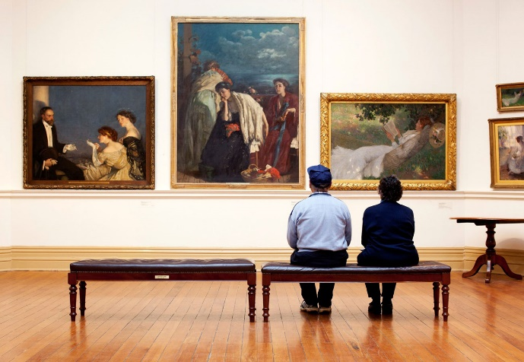**ТЕХНИКИ РАБОТЫ**

1) Работа с подлинниками.

2) Работа с пространством музея.

3) Работа с репродукциями

4) Работа с документами.

5) Работа с видео-артами, перфомансом.

6) Работа с артефактами.

7) Работа с биографией личности художника

**ФОРМЫ ВЕРБАЛИЗАЦИИ ОПЫТА**

1) Спонтанный рисунок.

2) Метафорический рисунок.

3) Инсталляция.

4) Дидактическая театрализация.

5) Скульптура.

6) Коллаж.

7) Эссе.

8) Видео-арт.

9) Ролевая игра в музее.

10) Альбом сказок, историй, сновидений.

11) Пластическая импровизация.

12) Озвучивание музыкальными произведениями.

**ПОДГОТОВКА К СЕССИИ**

1) Определить тему и цель.

2) Подобрать формат работы.

3) Выбрать технику музейной арт-терапии, объект искусства.

4) Подобрать форму работы для творчества.

5) Изучить исторический контекст, искусствоведческую справку, биографию художника (если это отвечает целям встречи).

6) Подготовка творческих материалов и других ресурсов для встречи (рабочее место, репродукции, художественные материалы).

**ОСНОВНЫЕ СПОСОБЫ ЧТЕНИЯ КАРТИН**

**И ОБЪЕКТОВ ИСКУССТВА**

1) Исследование ощущений и чувств клиента.

2) Исследование проекций, метафор и ассоциаций клиента.

3) Исследование ценностных смыслов, которые демонстрирует объект.

4) Исследование отношений к героям и сюжету объектов искусства.

5) Осмысление и расшифровка символов, мифов, исторического контекста или событий эпохи того времени.

**ОСОБЕННОСТИ ПРИМЕНЕНИЯ ПЕЙЗАЖА**

Пейзаж – это жанр изобразительного искусства, в котором основным предметом является первозданная, либо преображенная человеком природа.

В пейзажном изображении придается особое значение построению перспективы, композиции вида, передаче состояния атмосферы, воздушной и  световой среды, их изменчивости.

В истории развития пейзаж из фона портрета превратился в  самостоятельный жанр, изображающий не только стихии, но и внутреннее состояние и душевные переживания человека.

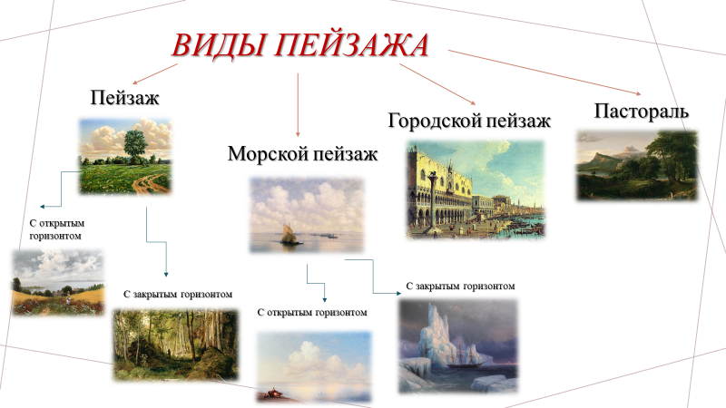

Пейзаж (с открытым горизонтом, с закрытым горизонтом), морской пейзаж (с открытым горизонтом, с закрытым горизонтом), городской пейзаж, пастор**а**ль.

**ЦЕЛИ ИСПОЛЬЗОВАНИЯ ПЕЙЗАЖА В РАБОТЕ С КЛИЕНТАМИ**

Стабилизация эмоционального состояния *(контейнирование, сублимация, отреагирование).*

Исследование разных сфер личности *(эмоциональной, социальной, волевой).*

Трансформация процессов личности на разных уровнях *(эмоционального состояния, личных качеств, профессиональной идентичности, ролевого поведения).*

Коррекция эмоционального состояния.

Коррекция разных уровней функционирования личности *(образа конкретной роли в социуме, самоотношение).*

Адаптация личности к наиболее значимой сфере жизни *(через развитие копингов и желаемого образа в социуме).*

Коррекция и развитие эмоциональной сферы *(исследование спектра своих эмоций и демонстрация/ проживание этих эмоций).*

Коррекция и развитие познавательной сферы личности *(развитие памяти, мышления, внимания, восприятия, воображения и речи).*

**ПОСЛЕДОВАТЕЛЬНОСТЬ В РАБОТЕ**

Знакомство с картиной и художником, раскрытие темы сессии через искусствоведческий контекст картины *(Что вы знаете о художнике? Что вы знаете о герое, о картине? Краткий психологический контекст).*

Описание картины клиентом *(Что вы видите? Кто изображен на картине?).*

Погружение в картину *(Какое время года/суток? Чем пахнет, что слышно?).*

Исследование сюжета *(Расскажите, что происходит на картине?).* На этом этапе можно дать искусствоведческий контекст.

Установление отношений с героем (*Как чувствует себя герой? О чем он думает? Какие чувства у вас вызывает этот герой? Что вас привлекает в этой картине? Какими глазами художник видит героя? Что вас раздражает или удивляет в герое?).*

Исследование «контакта» (про доверие и контроль) с миром (*Расскажите про взаимоотношение героев и их чувства).*

Идентификация клиента (*Какой герой вам импонирует? Чем вы похожи с героем и что вас отличает друг от друга? Как вы чувствуете и ощущаете себя таким «как герой»? Как вы ощущаете это в теле?).*

Завершение работы с картиной *(Чему хотелось научиться у нашего героя? За что можно поблагодарить его?).*

**РОЛЬ СПЕЦИАЛИСТА В МУЗЕЙНОЙ АРТ-ТЕРАПИИ**

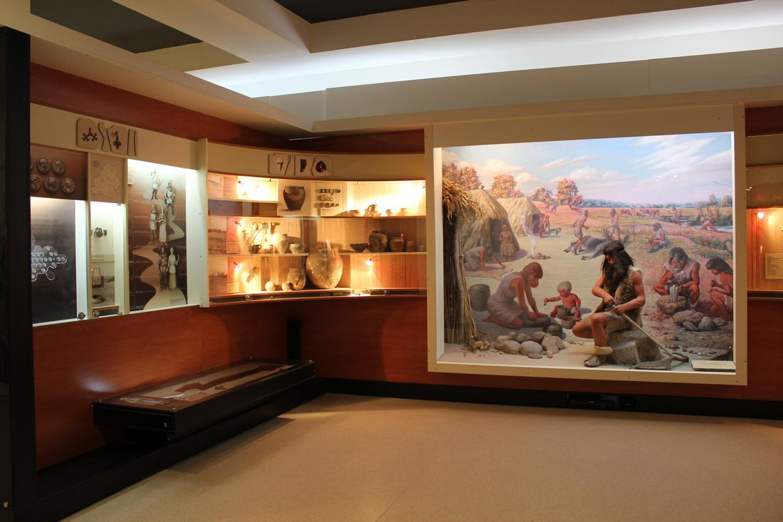Внимательный наблюдатель *(специалист внимательно следит за  реакциями клиента, помогая ему раскрыть свои эмоции).*

Вдохновитель *(специалист направляет клиента к творческому самовыражению и открытию новых перспектив).*

Поддерживающий партнер *(специалист создает безопасную и доверительную атмосферу для терапевтической работы).*

**ПОСЛЕДОВАТЕЛЬНОСТЬ ВОПРОСОВ СПЕЦИАЛИСТА**

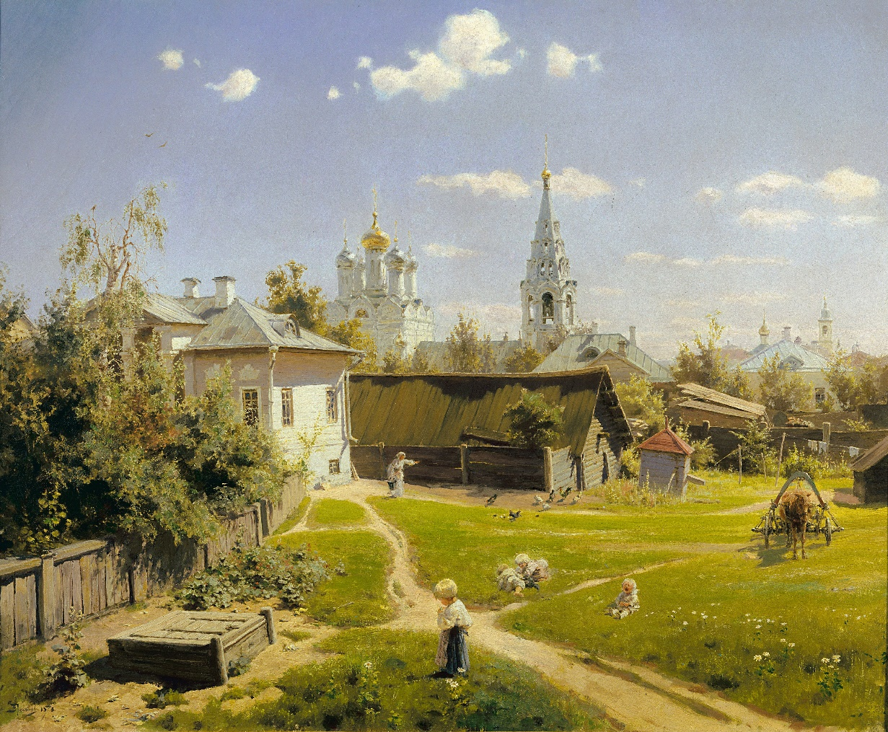**С ИСПОЛЬЗОВАНИЕМ ПЕЙЗАЖА**

*Московский дворик, Василий Поленов (1878),*

*Государственная Третьяковская галерея*

Перечень вопросов к работе с пейзажем:

Что вы чувствуете, когда смотрите на картину? Как это отражается в  теле?

Как думаете, какое время года, дня на картине? Чем пахнет и что слышно?

Какие три ассоциации возникают?

Представьте, что вам нужно описать эту работу человеку, который не видит. Как вы это сделаете?

Как вы назовете эту картину? Какие связи вы наблюдаете между произведением и его названием?

Как вы думаете, что хотел сообщить художник? Решает ли эта работа текущие проблемы?

Какую историю вы представляете, глядя на эту работу?

Какое впечатление производит на вас эта работа?

Объясните, как предмет, цвет, фигура, образ, свет, текстура или контекст способствуют этому эффекту?

Если бы вы оказались на картине, где бы вы находились?

Какое действие хочется совершить?

**ПОСЛЕДОВАТЕЛЬНОСТЬ ВОПРОСОВ СПЕЦИАЛИСТА**

**ПРИ РАБОТЕ С КАРТИНАМИ С РАЗНЫМИ СЮЖЕТАМИ**

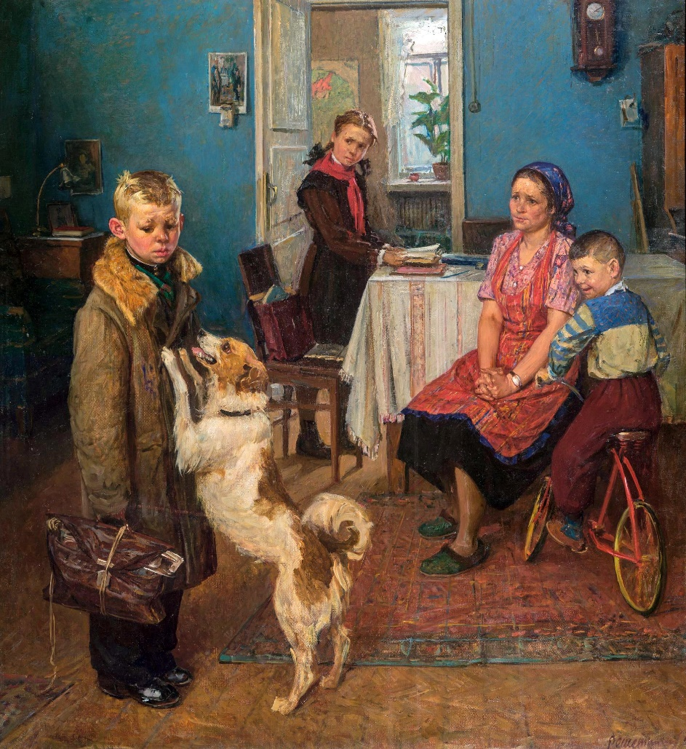

*Опять двойка, Федор Решетников (1952),*

*Государственная Третьяковская галерея*

Перечень вопросов к работе с пейзажем:

Что вы видите?

Какие три слова рождаются, глядя на работу?

Чего вы не увидели сразу на картине?

Опишите место, время года и дня, температуру, звуки, запахи. Опишите мысли, чувства, характер, желания, потребности героев работы. Расскажите, какие цвета вас привлекают в работе, как они на вас воздействуют? Как это отражается в теле? Есть ли движение, динамика в  работе или композиция статичная? На что похожа эта работа?

Что вы чувствуете, когда смотрите на работу? Как это отражается в  теле?

Посмотрите внимательно на картину дну-две минуты: что изменилось?

Какую историю вы представляете, глядя на эту работу?

Как вы думаете, что хотел сообщить художник?

Какое впечатление производит на вас эта работа?

*Творческая часть (создание творческой работы).*

**ПРИНЦИПЫ И ПРАВИЛА РАБОТЫ**

**С АРТ-ТЕРАПЕВТИЧЕСКОЙ ГРУППОЙ В МУЗЕЕ**

*Правила работы на экспозиции:*

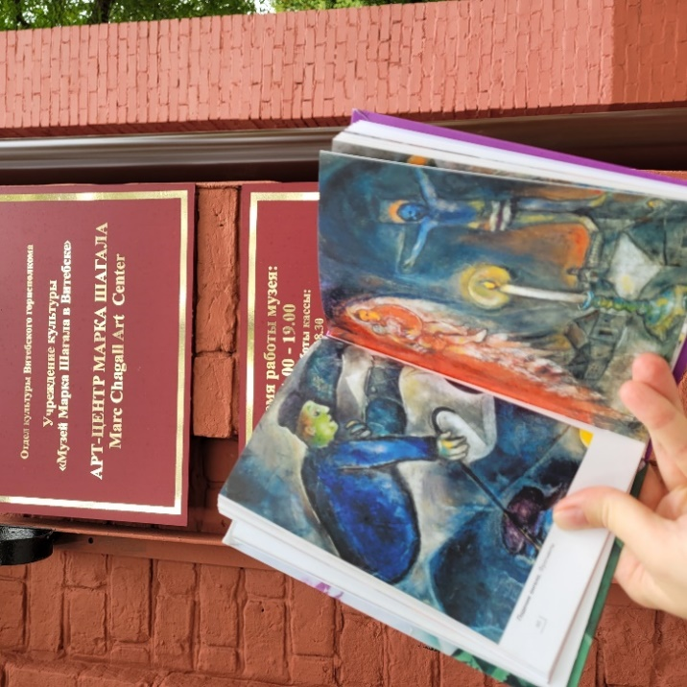

1) Доброжелательность. Можно кивком приветствовать сотрудников музея.

2) Выключайте или минимизируйте контакт с телефоном, выходите из зала, если нужно ответить. Не говорите громко.

3) Дистанцируйтесь от объекта искусства, если подходят другие посетители или об этом просит арт-терапевт.

4) Не трогайте произведения искусства и не заходите за  ограждение.

5) Определенное время для фотографии. В конце работы будет время, если вам нужно сделать снимки.

6) Будьте активными (отвечайте на вопросы, делитесь мыслями).

7) Безоценочность. Откажитесь от оценок и споров, чтобы доказать свою точку зрения или правоту.

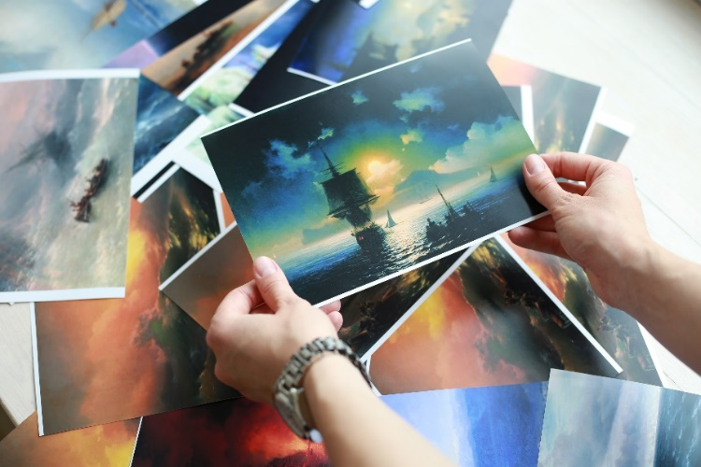

*Правила работы в мастерской:*

1) Создавая творческую работу, не думайте о правильности и красоте, постарайтесь выразить свои чувства и ощущения.

2) Я-высказывания. Говорите от первого лица.

3) Искренность и поддержка.

4) Правило «стоп».

5) Правило «здесь и сейчас» (обсуждаем только заявленную тему, а не сторонние запросы).

6) Правило интерпретации. В ответ на работу у участников говорите только о своих чувствах и не диагностируйте художника, откажитесь от оценок.

7) Открытость (легкость в общении, непосредственность, естественное проявление себя и способность отражать действительность без искажений).

**ПОЛЕЗНЫЙ МАТЕРИАЛ**

|  |  |  |  |
| --- | --- | --- | --- |
| Нана Жвитиашвили – искусствовед, психолог, куратор, кандидат психологических наук, Лауреат Государственной премии Российской Федерации. В качестве ведущего научного сотрудника образовательного отдела Государственного Русского музея в 1990-е годы была одним из авторов первой отечественной музейной программы для детей с особыми потребностями «Шаг навстречу». | |  | |
|  | |  | |
| [**Музейная арт-терапия: введение**](https://www.youtube.com/watch?v=ojZ5b30Nl7E) | | | |
| *Нажмите ctrl и щелкните ссылку* | | | |
|  | | | |
|  | | Лекцию читает Стефан Легари, арт-терапевт и глава образовательных программ в Монреальском музее изобразительных искусств. Он представляет обзор различных инициатив, предпринятых в Монреальском музее изобразительных искусств для улучшения благосостояния пожилых людей. В рамках описания различных программ Стефан сосредоточивается на специализированной работе, посвященной арт-терапии в музейном контексте. | |
|  | |  | |
| [**Музейная арт-терапия: третий возраст**](https://www.youtube.com/watch?v=i6LbDEgNTL0) | | | |
| *Нажмите ctrl и щелкните ссылку* | | | |
|  | | | |
| Отдел социокультурных коммуникаций Русского музея представляет просветительский цикл лекций «Введение в музейную арт-терапию: опыт Русского музея». Автор и ведущая цикла Ольга Всеволодовна Платонова - один из наиболее авторитетных российских специалистов в области разработки музейных арт-терапевтических методик, направленных на социализацию людей с инвалидностью и людей, оказавшихся в сложной жизненной ситуации, средствами музейной среды, изобразительного искусства и творческого самовыражения. | | |  |
|  | |  | |
| [**Музейная арт-терапевтическая практика**](https://www.youtube.com/watch?v=e2eLWxabcQk&t=240s) | | | |
| *Нажмите ctrl и щелкните ссылку* | | | |
|  | | | |
|  | Арт-терапия в музее работает с разными проблемами и возрастными группами. О том, как она может быть полезна современной личности, чем отличается от других творческих занятий, как проходит этот процесс в музее и с какими темами работает, расскажет практикующий психолог и арт-терапевт Елена Бижан. | | |
| [**Лекция «Зачем нужна арт-терапия в музее?»**](https://www.youtube.com/watch?v=58vLMat3FNI) | | | |
| *Нажмите ctrl и щелкните ссылку* | | | |